Recurso de Revisión: | 00346/INFOEM/IP/RR/2022 y acumulados
Recurrente: | XXXXXXXXXX
Sujeto Obligado: | Ayuntamiento de Polotitlán
Comisionado Ponente: | Luis Gustavo Parra Noriega

Resolución del Pleno del Instituto de Transparencia, Acceso a la Información Pública y Protección de Datos Personales del Estado de México y Municipios, con domicilio en Metepec, Estado de México, de fecha dieciséis de marzo de dos mil veintidós.

VISTOS los expedientes conformados con motivo de los Recursos de Revisión 00346/INFOEM/IP/RR/2022, 00348/INFOEM/IP/RR/2022 00349/INFOEM/IP/RR/2022 y 00351/INFOEM/IP/RR/2022; interpuestos por XXXXXXXXXX, en adelante el Recurrente o Particular, en contra de las respuestas del Sujeto Obligado Ayuntamiento de Polotitlán; se emite la presente Resolución, con base en los Antecedentes y Considerandos que a continuación se exponen:

ANTECEDENTES

- Presentación de las solicitudes de información.

En fecha diez y trece de enero dos mil veintidós, el Particular presentó diversas solicitudes de acceso a la información pública a través del Sistema de Acceso a la Información Mexiquense (SAIMEX) ante el Ayuntamiento de Polotitlán, mediante las cuales requirió lo siguiente:

Folio de solicitud. | Información solicitada.
00011/POLOTI/IP/2022 | Requiero personal despedido y renuncias voluntarias del personal del DIF municipal de la nuevo administración requiero los formatos dónde se le pide autorización a los padres de familia para sacarles fotos a los niños a los que se les fueron entregados los juguetes en las diferentes escuelas.
00012/POLOTI/IP/2022 | Requiero personal despedido y renuncias voluntarias del personal del DIF municipal de la nuevo administración requiero los formatos dónde se le pide autorización a los padres de familia para sacarles fotos a los niños a los que se les fueron entregados los juguetes en las diferentes escuelas.
00010/POLOTI/IP/2022 | Requiero formato de liquidaciones del personal despedido en la nueva administración así como la lista de los trabajadores de PC solicito el motivo por el cual despidieron al personal así como nómina de la primer quincena de enero.
00004/POLOTI/IP/2022 | Solicito una relación de las personas despedidas en este año 2022 así como una relación de todo el personal nuevo así como cargo o puesto que desempeñan tanto en dif municipal como ayuntamiento (sic)

Es de precisar que en todas las solicitudes anteriormente listadas, se eligió como modalidad de entrega de la información a través del SAIMEX.

II. Respuestas del Sujeto Obligado.

Con fecha veinticinco de enero de dos mil veintidós, mediante el Sistema de Acceso a la Información Mexiquense (SAIMEX), la Unidad de Transparencia del Ayuntamiento de Polotitlán; notificó al Particular las respuestas a las cuatro solicitudes de acceso a la información antes listadas, conforme a lo siguiente:

- Solicitud con folio 00011/POLOTI/IP/2022 y 00012/POLOTI/IP/2022

buenas tardes se la hace contestacion a la informacion requerida. (sic)

Al escrito anterior, el Sujeto Obligado adjuntó la documental siguiente:

- contestacion 00011.pdf y contestacion 00012.pdf ; Oficio número DIF/018/2022 y DIF/019/2022 signado por la Presidenta del Sistema DIF Polotitlán, por medio del cual, informa que tres personas dejaron de laborar en esa Institución, una de ellas con renuncia voluntaria, y dos por despido; además, que el Delegado Municipal de la comunidad de Encinillas, Polotitlán, a petición del profesor de la Escuela Primaria “Sotero M. Benítez” informa que si se cuenta con la información respecto a los avisos de privacidad, sin embargo, la misma no puede ser proporcionada al contener información confidencial en términos del artículo 143 de la Ley de Transparencia y Acceso a la Información Pública del Estado de México y Municipios.

- Solicitud con folio 00010/POLOTI/IP/2022

le envio respueta a su solicitud de información (sic)

Al escrito anterior, el Sujeto Obligado adjuntó la documental siguiente:

- contestacion 00010.pdf; Oficio número ADM/0009/2022 signado por el Titular del Área de Administración, por medio del cual, señala que no existe un formato de liquidación; y que el treinta y uno de diciembre de dos mil veintiuno se dieron por concluidos los contratos del personal que prestaba sus servicios de forma eventual.

Además, refirió la lista de los trabajadores de PC conforme a lo siguiente:
- Auxiliar de Protección Civil
- Auxiliar B
- Coordinador de Protección Civil
- Auxiliar
- Auxiliar de Protección Civil

Finalmente, refiere que las especificaciones de la nómina de la primera quincena de enero corresponden a información confidencial en atención al artículo 143 de la Ley de Transparencia y Acceso a la Información Pública del Estado de México y Municipios.

- Solicitud con folio 00004/POLOTI/IP/2022

se la da constestacion a su solicitud (sic)

Al escrito anterior, el Sujeto Obligado adjuntó la documental siguiente:

- contestacion 0004.pdf: Oficio número ADM/0006/2022 signado por el Titular del área de Administración, por medio del cual, señala que al treinta y uno de diciembre de dos mil veintiuno se dieron por concluidos un total de diez contratos de personal eventual.

Además, en relación al personal nuevo y el puesto y cargo que desempeñan en el Ayuntamiento, dio cuenta de lo siguiente:

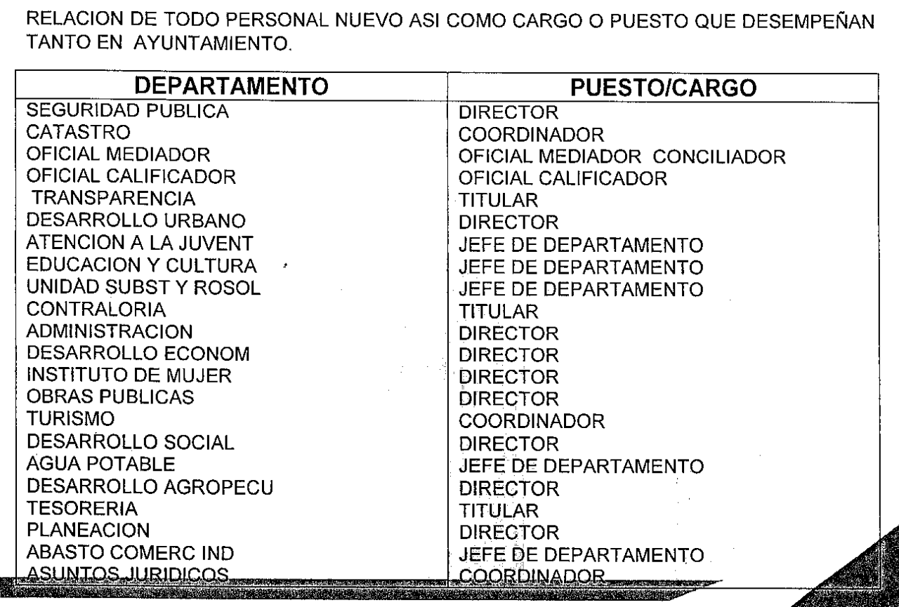

III. Interposición de los Recursos de Revisión.

Con fecha dieciocho y veintiséis de noviembre de dos mil veintiuno, se recibieron en este Instituto, a través del Sistema de Acceso a la Información Mexiquense (SAIMEX), los Recursos de Revisión interpuestos por el Particular en contra de las respuestas del Sujeto Obligado, en los mismos términos como se muestra a continuación:

Número de Recurso | Recurso de Revisión
00346/INFOEM/IP/RR/2022 | ACTO IMPUGNADO  El ayuntamiento debe contar con una versión pública del formato solicitado porque es información que el ayuntamiento genera ya que es evidente que solo da negativa de la información ahora bien tampoco se da una relación con nombres del personal despedido solo lo hace de manera cuantitativa.  RAZONES O MOTIVOS DE LA INCONFORMIDAD  El ayuntamiento debe contar con una versión pública del formato solicitado porque es información que el ayuntamiento genera ya que es evidente que solo da negativa de la información ahora bien tampoco se da una relación con nombres del personal despedido solo lo hace de manera cuantitativa.
00348/INFOEM/IP/RR/2022 | ACTO IMPUGNADO  El ayuntamiento debe tener una versión pública del documento solicitado no solo es declararlo como confidencial y de ser el caso debe existir un procedimiento por medio del comité el cual no se adjunta esos formatos deben de tenerlos y por la motivo mandarlos lo mismo pasa con la relación del personal solo lo mandan de manera cuantitativa más no dan nombres de los despedidos.  RAZONES O MOTIVOS DE LA INCONFORMIDAD  El ayuntamiento debe tener una versión pública del documento solicitado no solo es declararlo como confidencial y de ser el caso debe existir un procedimiento por medio del comité el cual no se adjunta esos formatos deben de tenerlos y por la motivo mandarlos lo mismo pasa con la relación del personal solo lo mandan de manera cuantitativa más no dan nombres de los despedidos
00349/INFOEM/IP/RR/2022 | ACTO IMPUGNADO  El ayuntamiento no me da a conocer la nómina cuando es una obligación y rendición de cuentas sobre el pago de cada uno de los servidores públicos la cuál debe ser entregada mediante versión pública ahora en la lista de despedidos no se da a conocer la información completa ya que no da a conocer los nombres de ser el caso que lo hago mediante el procedimiento que sea necesario.  RAZONES O MOTIVOS DE LA INCONFORMIDAD  El ayuntamiento no me da a conocer la nómina cuando es una obligación y rendición de cuentas sobre el pago de cada uno de los servidores públicos la cuál debe ser entregada mediante versión pública ahora en la lista de despedidos no se da a conocer la información completa ya que no da a conocer los nombres de ser el caso que lo hago mediante el procedimiento que sea necesario.
00351/INFOEM/IP/RR/2022 | ACTO IMPUGNADO  No se me da a conocer nombres del personal nuevo además de que hay mucha gente nueva y se está omitiendo mucho personal en la solicitud de información.  RAZONES O MOTIVOS DE LA INCONFORMIDAD  No se me da a conocer nombres del personal nuevo además de que hay mucha gente nueva y se está omitiendo mucho personal en la solicitud de información.

IV. Trámite de los Recursos de Revisión ante el Instituto.

a) Turno de los Recursos de Revisión.

Con fecha veintisiete de enero de dos mil veintidós, el Sistema de Acceso a la Información Mexiquense (SAIMEX), asignó los números de expedientes 00346/INFOEM/IP/RR/2022, 00348/INFOEM/IP/RR/2022, 00349/INFOEM/IP/RR/2022 y 00351/INFOEM/IP/RR/2022 a los medios de impugnación que nos ocupan, con base en el sistema aprobado por el Pleno de este Órgano Garante y los turnó a los Comisionados que integran el Pleno de este Instituto de Transparencia, para los efectos del artículo 185, fracción I, de la Ley de Transparencia y Acceso a la Información Pública del Estado de México y Municipios.

b) Admisión de los Recursos de Revisión.

Con fechas treinta y uno de enero y primero de febrero de dos mil veintidós, se acordó la admisión de los Recursos de Revisión, 00346/INFOEM/IP/RR/2022, 00348/INFOEM/IP/RR/2022 00349/INFOEM/IP/RR/2022 y 00351/INFOEM/IP/RR/2022 interpuestos por el Recurrente en contra de las respuestas emitidas por el Ayuntamiento de Polotitlán, en términos del artículo 185, fracciones I y II de la Ley de Transparencia y Acceso a la Información Pública del Estado de México y Municipios, proveído que fue notificado a las partes los mismos días señalados a través del Sistema de Acceso a la Información Mexiquense (SAIMEX), en el que se les otorgó un plazo de siete días hábiles posteriores a dichas notificaciones para que manifestaran lo que a su derecho conviniera y formularan alegatos.

c) Acumulación de los Medios de Impugnación.

En fecha veintiuno de febrero de dos mil veintidós, con fundamento en el artículo 14, fracciones I, II, V y XVI del Reglamento Interior del Instituto de Transparencia, Acceso a la Información Pública y Protección de Datos Personales del Estado de México y Municipios, previo análisis de las características de los medios de impugnación identificados con las claves: 00346/INFOEM/IP/RR/2022, 00348/INFOEM/IP/RR/2022 00349/INFOEM/IP/RR/2022 y 00351/INFOEM/IP/RR/2022, al advertirse conexidad entre estos, al haber sido promovidos por la misma persona, en los que se señaló como dependencia o entidad recurrida al Ayuntamiento de Polotitlán; con el propósito de privilegiar la resolución expedita y evitar el dictado de resoluciones contradictorias, con fundamento en el artículo 18 del Código de Procedimientos Administrativos del Estado de México, de aplicación supletoria a la Ley de Transparencia y Acceso a la Información Pública del Estado de México y Municipios, de conformidad con su artículo 195 de dicho ordenamiento, se decretó la acumulación de los Recursos de Revisión: 00348/INFOEM/IP/RR/2022 00349/INFOEM/IP/RR/2022 y 00351/INFOEM/IP/RR/2022, al diverso 00346/INFOEM/IP/RR/2022, por ser este último el más antiguo, sustanciado bajo el índice de esta Ponencia, actuación que fue notificada a las partes, el mismo día.

d) Informe Justificado o Manifestaciones.

En fecha dieciséis de febrero de dos mil veintidós, se recibió a través del Sistema de Acceso a la Información Mexiquense (SAIMEX), los Informes Justificados remitidos por el Titular de la Unidad de Transparencia del Sujeto Obligado, a través de los siguientes documentos:

- Recurso de Revisión 00346/INFOEM/IP/RR/2022 y 00348/INFOEM/IP/RR/2022

- PRIMER ACTA EXTRAORDINARIA.pdf; Acta de la primera sesión extraordinaria del Comité de Transparencia del Comité de Transparencia del Municipio de Polotitlán, por medio de la cual, se aprueba la versión pública para dar atención al recurso de revisión 00346/INFOEM/IP/RR/2022.

- recurso 346.pdf; Oficio número DIF/029/2022 signado por el Presidente del Sistema DIF Polotitlán, por medio del cual, da el nombre de los servidores públicos que dejaron de laborar en el DIF al término del período de la administración 2019-2021, con motivo de renuncia y/o término de contrato eventual.

Además, refiere que se anexa el oficio de solicitud de donación de juguetes por parte del profesor de la Escuela de Encinillas, “Profesor “Sotero M. Benítez” en donde se encuentra el permiso para hacer uso de la evidencia de las actividades del Sistema DIF Municipal y el oficio en donde la Presidencia pide a la escuela el uso de evidencia.
Oficio número DIF/026/2022 signado por la Presidenta del Sistema DIF Polotitlán, por medio del cual, solicita la aprobación de publicar la entrega de presentes a niños de un instituto, por lo que pide se anexen las firmas de los padres o tutores, como evidencia de las actividades del Sistema DIF Municipal.

Escrito dirigido a la Presidenta del DIF Municipal, por medio del cual, se hace entrega de los nombres y firmas de tutores para autorizar la publicación de fotografías en redes sociales como evidencia del trabajo del Sistema DIF Municipal; anexo a al documento referido, se encuentra un total de cuatro hojas sin membrete en versión pública, en donde se testó el nombre y firma, de lo que, suponiendo sin conceder, corresponde al permiso de los padres para o tutores de los menores, para la publicación en redes sociales de la evidencia de los trabajos del DIF Municipal.

- Recurso de Revisión 00349/INFOEM/IP/RR/2022 y 00351/INFOEM/IP/RR/2022

- RECURSO 00349.pdf; Oficio número TRANS/44/2022 signado por la Tesorera Municipal, por medio del cual, a su decir, señala dar cuenta de la nómina del Ayuntamiento, en ajuste a lo siguiente:

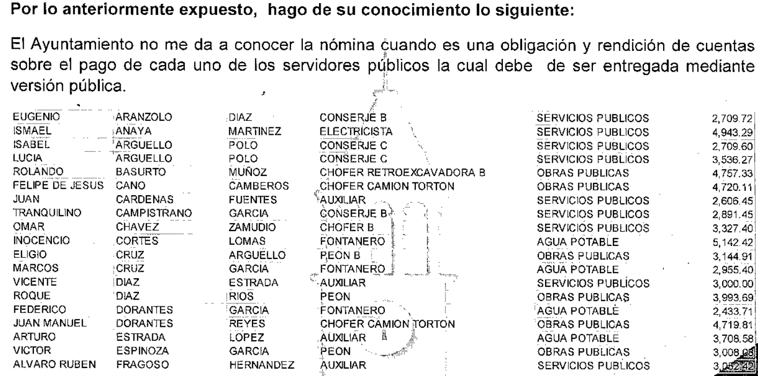

Además, por medio de una tabla, da a conocer el nombre de las personas que causaron baja al treinta y uno de diciembre de dos mil veintiuno, en la que se informa el área, puesto, categoría y caso.

- PRIMER ACTA EXTRAORDINARIA.pdf; Acta de la primera sesión extraordinaria del Comité de Transparencia del Municipio de Polotitlán, en la que se aprobó la versión pública de las hojas en las que se encuentran las firmas y nombres de los padres de familia de la escuela “Profesor Sotero M. Benítez” en virtud de corresponder a datos personales que hacen a una persona identificada o identificable.

e) Vista de Informe Justificado:

En fecha veintiuno de febrero de dos mil veintidós, se dictó acuerdo mediante el cual se pusieron a la vista del Particular los Informes Justificados del Sujeto Obligado, acto que fue notificado a las partes a través del Sistema de Acceso a la Información Mexiquense (SAIMEX) el mismo día.

f) Cierre de instrucción.

Con fecha diez de marzo de dos mil veintidós, al no existir diligencias pendientes por desahogar, se emitió el acuerdo por medio del cual se declaró cerrada la instrucción y se determinó pasar el expediente a resolución, en términos de lo dispuesto en los artículos 185, fracciones VI y VIII, de la Ley de Transparencia y Acceso a la Información Pública del Estado de México y Municipios, mismo que fue notificado a las partes en los Recursos de Revisión con folio 00346/INFOEM/IP/RR/2022, 00348/INFOEM/IP/RR/2022 00349/INFOEM/IP/RR/2022 y 00351/INFOEM/IP/RR/2022 en la misma fecha, a través del Sistema de Acceso a la Información Mexiquense (SAIMEX).

En razón a que fue debidamente sustanciado el expediente electrónico y no existe diligencia pendiente de desahogo, se emite la resolución que conforme a Derecho proceda, de acuerdo con los siguientes:
CONSIDERANDOS

PRIMERO. Competencia.

El Instituto de Transparencia, Acceso a la Información Pública y Protección de Datos Personales del Estado de México y Municipios, es competente para conocer y resolver el presente recurso de revisión interpuesto por la parte recurrente, conforme a lo dispuesto en los artículos 6°, apartado A, de la Constitución Política de los Estados Unidos Mexicanos; 5°, párrafos trigésimo, trigésimo primero y trigésimo segundo, fracciones I, II, III, IV y V de la Constitución Política del Estado Libre y Soberano de México; 1°, 8°, 9°, 10, 37 y 42, fracciones I, II y III, de la Ley General de Transparencia y Acceso a la Información Pública; 1°, 2°, fracciones II y IV; 13, 29, 36, fracciones I y II; 176, 178, 179, 181 párrafo tercero, 185, 188 y 189 de la Ley Transparencia y Acceso a la Información Pública del Estado de México y Municipios; 7°, 9°, fracciones I y XXIV y 11 del Reglamento Interior del Instituto de Transparencia, Acceso a la Información Pública y Protección de Datos Personales del Estado de México y Municipios.

SEGUNDO. Causales de improcedencia y sobreseimiento.

Previo al análisis de fondo del asunto que no ocupa, este Instituto realizará el estudio oficioso de las causales de improcedencia, por tratarse de una cuestión de orden público y de estudio preferente (acorde con el Criterio orientador en la Tesis de Jurisprudencia “IMPROCEDENCIA.” (Semanario Judicial de la Federación, Quinta Época, 1985, pág. 262), el cual establece que debe examinarse previamente la procedencia del juicio de amparo, sea que las partes lo soliciten o no, por ser una cuestión de orden público; de tal suerte, deberá ser desechado cualquier Recurso de Revisión que actualice alguno de los supuestos establecidos en el artículo 191 de la Ley de Transparencia y Acceso a la Información Pública del Estado de México y Municipios, por ser improcedente.

En el presente caso, no se actualiza ninguna de las causales de improcedencia establecidas en el ordenamiento jurídico previamente señalado, toda vez que: el recurso fue presentado dentro del plazo establecido en el artículo 178 de la Ley de Transparencia y Acceso a la Información Pública del Estado de México y Municipios; este Instituto no tiene conocimiento de que se encuentre en trámite algún medio de defensa presentado por el recurrente ante otra instancia; no existió prevención alguna; la veracidad de la respuesta no formó parte del agravio; ni se realizó una consulta o ampliación a los alcances del requerimiento informativo.

Causales de sobreseimiento.

Por lo que hace a las causales de sobreseimiento, del análisis realizado por este Instituto, se advierte que no se actualiza ninguna de las previstas por el artículo 192 de la Ley de Transparencia y Acceso a la Información Pública del Estado de México y Municipios; lo anterior, en virtud de que no existe constancia en el expediente en que se actúa, de que la recurrente se hubiera desistido del recurso, hubiera fallecido, que sobreviniera alguna causal de improcedencia, que el Sujeto Obligado hubiese modificado o revocado el acto impugnado, o bien que el recurso de revisión hubiera quedado sin materia.

Por tales motivos, se considera procedente entrar al fondo del presente asunto.

TERCERO. Determinación de la Controversia.

Una vez realizado el estudio de las constancias que integran el expediente en que se actúa, se desprende que el Recurrente solicitó al Sujeto Obligado, lo siguiente:

- Del Sistema DIF Municipal:
- Personal despedido y renuncias voluntarias en razón del término de la administración 2019-2021.
- Formatos de autorización donde los padres de familia de menores, consienten la toma de fotografías en razón de la entrega de juguetes en diversas escuelas, para su publicación en los distintos medios electrónicos como evidencia de las labores del DIF Municipal.

- De la Administración Pública Municipal:
- Formato de liquidaciones del personal despedido en razón del cambio de administración y motivo de despido o baja, así como el nombre de los servidores públicos dados de baja.
- Lista de los Trabajadores de Protección Civil
- Nómina de la primera quincena de enero de dos mil veintiuno.
- Relación del personal nuevo que se dio de alta durante el 2022 con el cargo que desempeñan, tanto el Sistema DIF Municipal, como en el Ayuntamiento.

El Sujeto Obligado en atención a los requerimientos de información, hizo del conocimiento del Particular, a través del Sistema de Acceso a la Información Mexiquense (SAIMEX) de lo siguiente:

- De la información solicitada del Sistema DIF Municipal:
- Tres personas dejaron de laborar en esa Institución, una de ellas con renuncia voluntaria, y dos por despido.
- El Delegado Municipal de la comunidad de Encinillas, Polotitlán, a petición del profesor de la Escuela Primaria “Sotero M. Benítez” informa que si se cuenta con la información respecto a los avisos de privacidad, sin embargo, la misma no puede ser proporcionada al contener información confidencial en términos del artículo 143 de la Ley de Transparencia y Acceso a la Información Pública del Estado de México y Municipios.

- De la Información solicitada de la Administración Pública Municipal:
- No existe un formato de liquidaciones; el treinta y uno de diciembre de dos mil veintiuno, se dieron por terminados los contratos del personal que se encontraba asignada de forma eventual.
- Enlistó los cargos del área de Protección Civil.
- La nómina de los servidores públicos corresponde a información confidencial
- Relación del personal nuevo que se dio de alta durante el 2022 con el cargo que desempeñan, tanto el Sistema DIF Municipal, como en el Ayuntamiento.

Inconforme con las actuaciones del Ente Recurrido, el Particular interpuso los Recursos de Revisión que nos ocupan, en donde se agravió en el sentido de señalar lo siguiente:

Recursos de Revisión con folio: 00346/INFOEM/IP/RR/2022 y 00348/INFOEM/IP/RR/2022

- No se entregan los nombres de las personas que causaron baja con el cambio de la Administración.
- El Ayuntamiento debe contar con un formato de aviso de privacidad.
Recursos de Revisión con folio: 00349/INFOEM/IP/RR/2022 y 00351/INFOEM/IP/RR/2022

- No se entrega la nómina completa solicitada
- No se da a conocer el nombre de las personas que causaron baja por el cambio de administración.
- No se da a conocer el nombre del personal nuevo y se omite a mucha gente nueva que se encuentra en el Ayuntamiento.

En tal virtud, se actualiza la causal de procedencia del artículo 179 fracción V de la Ley de Transparencia y Acceso a la Información Pública del Estado de México y Municipios; misma que versa en la entrega de la información incompleta.

Ahora bien, no se deja lado que el Sujeto Obligado, a través de informe justificado, manifestó el nombre de las personas que causaron baja por el término de la administración 2019-2021 tanto del Sistema DIF Municipal, como de la Administración Pública Municipal.

Además, compartió lo que a su decir, corresponde a la nómina general solicitada y por último, entregó en versión pública, lo que suponiendo sin conceder, corresponde a la autorización de los padres de familia de la Escuela Profesor Sotero M. Benítez para la publicación de evidencia por la entrega de juguetes por parte del Sistema DIF Municipal.

Lo anterior, se desprende de las documentales que obran en los expedientes de referencia, materia de la presente resolución, consistentes en: las solicitudes de acceso a la información, las respuestas proporcionadas por el Ayuntamiento de Polotitlán; los escritos recursales y los informes justificados; instrumentales que se toman en cuenta a efecto de resolver el presente medio de impugnación, conforme a lo dispuesto por el artículo 185, fracción IV, de la Ley de Transparencia y Acceso a la Información Pública del Estado de México y Municipios.

CUARTO. Marco normativo aplicable en materia de transparencia y acceso a la información pública.

El artículo 6°, Apartado A), fracción I de la Constitución Política de los Estados Unidos Mexicanos, establece que toda la información en posesión de cualquier autoridad es pública y sólo podrá ser reservada temporalmente por razones de interés público.

La Ley General de Transparencia y Acceso a la Información Pública, publicada en el Diario Oficial de la Federación el 4 de mayo de 2015, dispone en su artículo 70, la información que se considera corresponde a las Obligaciones de Transparencia, la cual debe estar disponible para cualquier persona de manera permanente y actualizada.

En este sentido, los Lineamientos técnicos generales para la publicación, homologación y estandarización de la información de las obligaciones establecidas en el título quinto y en la fracción IV del artículo 31 de la Ley General de Transparencia y Acceso a la Información Pública, que deben de difundir los sujetos Obligados en los portales de Internet y en la Plataforma Nacional de Transparencia, establecen los formatos para dar cumplimiento a las Obligaciones de Transparencia, así como los plazos de actualización.

Por su parte, en materia local, el artículo 5°, fracción I de la Constitución Política del Estado Libre y Soberano de México, es coincidente con la Constitución Federal, en el sentido de la publicidad de toda la información, con la única restricción de proteger el interés público, así como la información referente a la intimidad de la vida privada y la imagen de las personas, con las excepciones que establezca la ley reglamentaria.

Por su parte, la Ley de Transparencia y Acceso a la Información Pública del Estado de México y Municipios (Reglamentaria del artículo 5° de la Constitución Local), establece lo siguiente:

El artículo 12, que, quienes generen, recopilen, administren, manejen, procesen, archiven o conserven información pública serán responsables de la misma.

El artículo 18, que, los Sujetos Obligados deberán documentar todo acto que derive del ejercicio de sus facultades, competencias o funciones, considerando desde su origen la eventual publicidad y reutilización de la información que generen.

El artículo 19, que, se presume que la información debe existir si se refiere a las facultades, competencias y funciones que los ordenamientos jurídicos aplicables otorgan a los sujetos Obligados y en caso de que dichas facultades no se hayan ejercido, se deberá motivar la respuesta en función de las causas que motivaron tal circunstancia.

QUINTO. Estudio de Fondo.

Expuestas las posturas de las partes, este Órgano Colegiado procede al análisis de los agravios hechos valer por el ahora Recurrente, a la luz de las respuestas otorgadas por el Ayuntamiento de Polotitlán, de conformidad con la Ley de Transparencia y Acceso a la Información Pública del Estado de México y Municipios y demás normativa aplicable a la materia que se resuelve.

En principio, es de suma importancia señalar los objetivos de la Ley de Transparencia y Acceso a la Información Pública del Estado de México y Municipios, con relación a la obligación de acceso por parte de los Sujetos Obligados, los cuales se encuentran establecidos en el artículo 2° de dicho ordenamiento jurídico y son los siguientes:

- Proveer lo necesario para garantizar a toda persona el derecho de acceso a la información pública, a través de procedimientos sencillos, expeditos, oportunos y gratuitos;

- Transparentar la gestión pública, mediante la difusión de la información generada por los Sujetos Obligados, y

- Promover, fomentar y difundir la cultura de la transparencia en el ejercicio de la función pública, el acceso a la información y la participación ciudadana, así como, la rendición de cuentas.

Conforme a lo anterior, se deprende que los objetivos de la Ley de la materia son establecer las bases que regirán las formas para garantizar el derecho de acceso a la información, mediante procesos sencillos y expeditos, la promoción, fomento y difusión de la cultura de transparencia y la rendición de cuentas, a través del establecimiento de políticas públicas y mecanismos que garanticen la publicidad de información oportuna, verificable, comprensible, actualizada y completa.

En ese orden de ideas, para la atención de las solicitudes de acceso a la información, debe privilegiarse el principio de máxima publicidad el cual dispone que toda la información en posesión de los Sujetos Obligados será pública, completa, oportuna y accesible, sujeta a un claro régimen de excepciones que deberán estar definidas y ser legítimas y estrictamente necesarias en una sociedad democrática.

Para lograr lo precisado, los Sujetos Obligados deben seguir el procedimiento para la atención a las solicitudes de acceso a la información, establecido en los artículos 151, 160, 162, 163, 164, 165 y 166, de la Ley de Transparencia y Acceso a la Información Pública del Estado de México y Municipios, el cual es el siguiente:

- Las Unidades de Transparencia de los sujetos obligados deben garantizar las medidas y condiciones de accesibilidad para que toda persona pueda ejercer el derecho de acceso a la información; por lo que, son las responsables de hacer las notificaciones correspondientes, además de llevar a cabo todas las gestiones necesarias para facilitar el acceso de la información;
- La respuesta a los requerimientos informativos, deberán notificarse al interesado en el menor tiempo posible, que no podrá exceder de quince días, contados a partir del día siguiente a la presentación de esta. Excepcionalmente, el plazo referido podrá ampliarse por siete días hábiles más, cuando existan razones fundadas y motivadas, a través del Comité de Transparencia;
- Las Unidades de Transparencia garantizarán que las solicitudes se turnen a todas las áreas competentes que cuenten con la información o deban tenerla de acuerdo con sus facultades, funciones y atribuciones, para que realicen una búsqueda exhaustiva y razonable de la documentación solicitada, con el fin de que proporcionen las expresiones documentales que se encuentren en sus archivos o que estén constreñidos a elaborar;

- El acceso se dará en la modalidad de entrega y en su caso, de envío elegido por la solicitante, cuando no pueda entregarse en dicha modalidad, el Sujeto Obligado deberá ofrecer otras; por lo cual, deberá fundar y motivar la necesidad de modificar el medio de entrega, y
- Las Unidades de Transparencia, tendrán disponible la información requerida durante un plazo mínimo de sesenta días hábiles, contados a partir de que la solicitante hubiere realizado, en su caso, el pago respectivo, el cual deberá efectuarse en un plazo no mayor a treinta días hábiles; por lo que, una vez trascurrida dicha temporalidad, los Sujetos Obligados darán por concluida la solicitud y procederán de ser el caso, a la destrucción del material.

- Actos Consentidos

Establecido lo anterior, cabe precisar que el Particular a través de los diversos medios de impugnación que nos ocupan, no señaló motivos o razones de inconformidad respecto a lo siguiente:

- Lista de trabajadores de Protección Civil
- Formato de liquidaciones
- Motivo de despido.

Conforme a lo expuesto, conviene traer a colación lo que dicta el criterio 01/20 emitido por el Pleno del Órgano Garante Nacional, el cual, lleva por rubro y texto, lo siguiente:

Actos consentidos tácitamente. Improcedencia de su análisis. Si en su recurso de revisión, la persona recurrente no expresó inconformidad alguna con ciertas partes de la respuesta otorgada, se entienden tácitamente consentidas, por ende, no deben formar parte del estudio de fondo de la resolución que emite el Instituto.

En consecuencia, tal y como lo señala el criterio invocado, el Recurrente consintió tácitamente esta parte de su requerimiento de información, por ende, este Instituto se encuentra impedido para entrar al análisis de los requerimientos señalados, toda vez que los mismos no pueden ser parte del estudio de fondo. En tal virtud, los requerimientos antes listados, se tienen como atendidos por el Sujeto Obligado.

- Tabla de relación

Una vez que se ha establecido lo anterior, se procede al análisis de las actuaciones que comprenden el expediente electrónico del Recurso que se resuelve; esto, con la finalidad de establecer de forma esquematizada los actos emanados del requerimiento del Particular, la respuesta y el informe justificado del Sujeto Obligado, por lo tanto, se inserta la siguiente tabla de relación:

Información solicitada | Respuesta/ Informe Justificado | Observaciones
Del Sistema DIF Municipal
Solicitudes 00011/POLOTI/IP/2022 y 00012/POLOTI/IP/2022
- Personal despedido y renuncias voluntarias en razón del término de la administración 2019-2021. | Respuesta: Tres personas causaron baja; una por renuncia voluntaria y dos por despido.  Informe Justificado: Agrega el nombre de las personas que causaron baja y el motivo de la misma. | El Sujeto Obligado atendió lo señalado en el Recurso de Revisión.
- Formatos de autorización donde los padres de familia de menores, consienten la toma de fotografías en razón de la entrega de juguetes en diversas escuelas, para su publicación en los distintos medios electrónicos como evidencia de las labores del DIF Municipal. | Respuesta: Señala que la información contiene datos personales en términos del artículo 143 de la Ley local de la materia.  Informe Justificado: Entrega el oficio por parte de una escuela dirigido al DIF; además, en versión pública, cuatro hojas sin membrete en las que, suponiendo sin conceder, los padres de familia de la Escuela Profesor Sotero M. Benítez” Otorgan su consentimiento para la publicación de evidencia de entrega de juguetes en medios electrónicos. | No hace entrega del formato de aviso de privacidad.

Información solicitada | Respuesta/ Informe Justificado | Observaciones
De la Administración Pública Municipal
Solicitudes 00010/POLOTI/IP/2022 y 00004/POLOTI/IP/2022
- Formato de liquidaciones del personal despedido en razón del cambio de administración y motivo de despido o baja, así como el nombre de los servidores públicos dados de baja. | Respuesta: No existe un formato de liquidaciones.  Listado del personal que integra Protección Civil.  Informe Justificado: Nombre, área de adscripción, puesto, categoría y caso; de las personas que causaron baja por el cambio de administración pública. | No se entrega la nómina de todo el personal del Ayuntamiento.  Respecto al formato de liquidaciones y listado de protección civil, el Particular consintió tácitamente lo señalado.  Se entregan los nombres de las personas que causaron baja por cambio de administración.
- Lista de los Trabajadores de Protección Civil | Respuesta: listado de los cargos que corresponden al área de Protección Civil. | El Particular consintió esta parte de su requerimiento, en virtud de no manifestar razones o motivos de inconformidad a través del Recurso de Revisión.
- Nómina de la primera quincena de enero de dos mil veintiuno. | Respuesta: Nómina de la primera quincena de enero (únicamente vienen los cargos de los servidores públicos)  Informe Justificado: Listado de nombre, cargo adscripción y una cantidad que no se define a que corresponde, a lo que decir del Sujeto Obligado, es la nómina solicitada. | La información entregada no corresponde a lo solicitado.
- Relación del personal nuevo que se dio de alta durante el 2022 con el cargo que desempeñan. |  | El Sujeto Obligado no se pronunció al respecto.

Expuesta la actuación del Ayuntamiento de Polotitlán, es necesario dividir el pronunciamiento respectivo, conforme a lo siguiente:

Análisis de: 1. a) Personal despedido y renuncias voluntarias en razón del término de la administración 2019-2021 en el Sistema DIF Municipal y 2. a) Formato de liquidaciones del personal despedido en razón del cambio de administración y motivo de despido o baja, así como el nombre de los servidores públicos dados de baja.

Al respecto, es de señalar que, el Sujeto Obligado primeramente refirió que en el Sistema DIF Municipal de Polotitlán, en razón del término de la administración 2019-2021, tres personas fueron dadas de baja; así como que en la Administración Pública Municipal se concluyeron diversos contratos de personal que se encontraba adscrito de forma eventual; por ello, el Recurrente dentro de sus motivos o razones de inconformidad, se inconformo únicamente en razón que no se le entregó el nombre de aquellos servidores públicos que causaron baja, en tal virtud, mediante informe justificado, el ahora Ente Recurrido agregó lo siguiente:

Respecto al Sistema DIF Municipal:
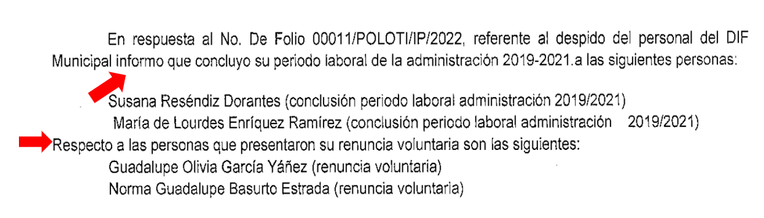
Correspondiente a la Administración Pública Municipal:

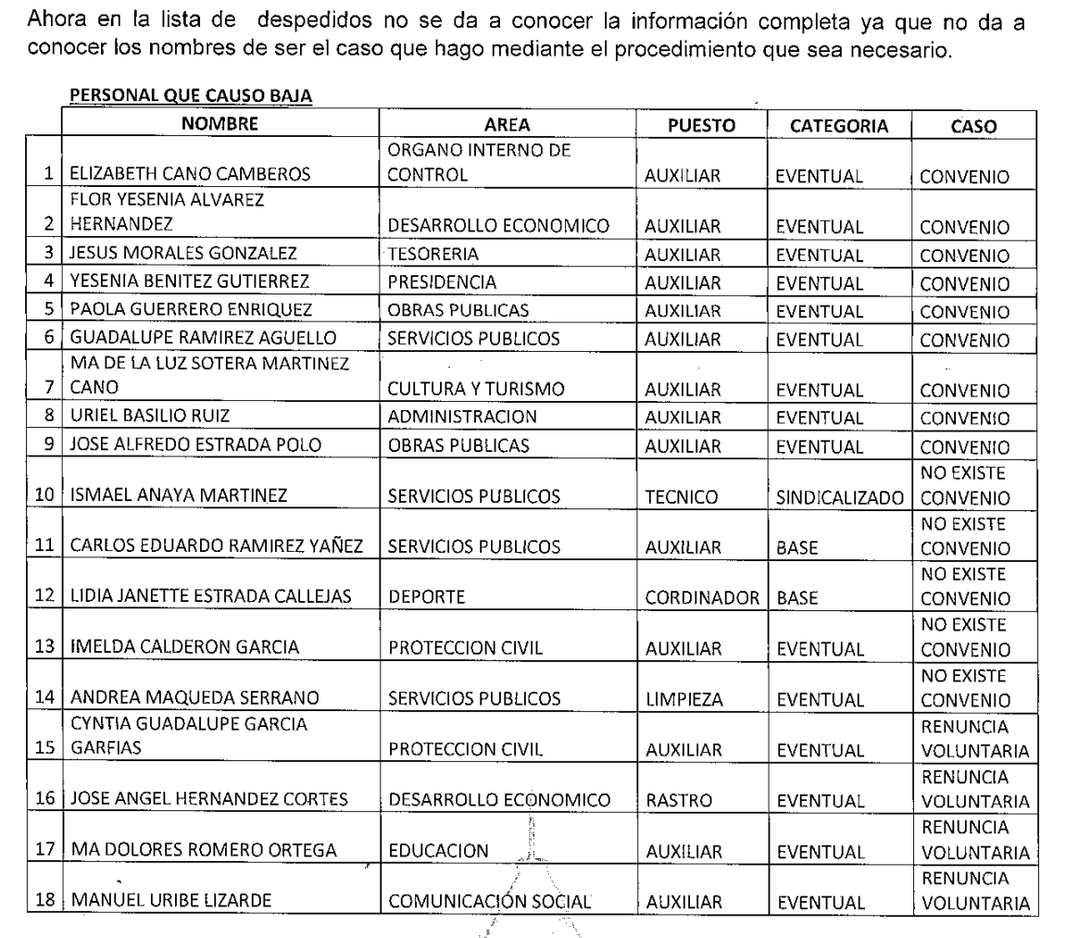

Cabe precisar por parte de este Instituto, que a través de lo anteriormente ilustrado, el Sujeto Obligado compartió información omitida en las respuestas primigenias, esto es, el nombre de las personas que dejaron de laborar en el Sistema DIF Municipal y en el Ayuntamiento, el área a la que se encontraban adscritos, los motivos de la baja, el puesto y la categoría ocupada, así como si existió un convenio o no, por ello, es que se menciona que este Órgano Garante no está facultado para dudar de la veracidad de la información contenida en los documentos que remiten los Sujetos Obligados, lo anterior, se robustece con lo plasmado en el criterio 31-10 emitido por el entonces Instituto Federal de Acceso a la Información y Protección de Datos (IFAI) ahora Instituto Nacional de Transparencia, Acceso a la Información, y Protección de Datos Personales (INAI), que lleva por rubro y texto los siguientes:

“El Instituto Federal de Acceso a la Información y Protección de Datos no cuenta con facultades para pronunciarse respecto de la veracidad de los documentos proporcionados por los sujetos obligados. El Instituto Federal de Acceso a la Información y Protección de Datos es un órgano de la Administración Pública Federal con autonomía operativa, presupuestaria y de decisión, encargado de promover y difundir el ejercicio del derecho de acceso a la información; resolver sobre la negativa de las solicitudes de acceso a la información; y proteger los datos personales en poder de las dependencias y entidades. Sin embargo, no está facultado para pronunciarse sobre la veracidad de la información proporcionada por las autoridades en respuesta a las solicitudes de información que les presentan los particulares, en virtud de que en los artículos 49 y 50 de la Ley Federal de Transparencia y Acceso a la Información Pública Gubernamental no se prevé una causal que permita al Instituto Federal de Acceso a la Información y Protección de Datos conocer, vía recurso revisión, al respecto.”

En el tenor de lo referido, en el artículo 12 de la Ley de Transparencia y Acceso a la Información Pública del Estado de México y Municipios, se establece que los Sujetos Obligados sólo están constreñidos a proporcionar la información pública que obre en sus archivos, en el estado en que esta se encuentre; por lo que, la entrega no comprende el procesamiento de la misma, ni presentarla conforme al interés del Solicitante, además, que tampoco deberá generarla, resumirla, efectuar cálculos o practicar investigaciones.

De tales circunstancias, se concluye que los Sujetos Obligados únicamente se encuentran constreñidos a proporcionar los documentos que den cuenta de la información solicitada, como obren en sus archivos, sin tener que elaborarlos a las necesidades del Recurrente; lo cual aconteció en el presente caso, pues el Ente Recurrido dio cuenta de, entre otras cosas, el nombre del ex servidor público y el motivo de la baja, respecto a las presentadas dentro del Sistema DIF Municipal así como en la Administración Pública Municipal.

Por lo anterior, se esgrime que el Sujeto Obligado mediante la respuesta proporcionada y el informe justificado satisfizo el derecho de acceso a la información del Particular, en virtud que otorgó respuesta a la solicitud de acceso en tiempo y forma, en términos del numeral 163 de la Ley de Transparencia y Acceso a la Información Pública del Estado de México y Municipios.

Por lo tanto, los requerimientos identificados en la presente bajo los números e incisos 1 a) y 2 a) se tienen por atendidos, en razón que la información entregada corresponde en un primer momento, a la solicitud de acceso, y posteriormente, a los motivos o razones de inconformidad hechos valer por el Recurrente; lo cual, no significó que este último ampliara los alcances de sus solicitudes, toda vez que lo manifestado en los escritos recursales, se encuentra totalmente relacionado con su pretensión original.

Análisis de 1. b) Formatos de autorización donde los padres de familia consienten la toma de fotografías en razón de la entrega de juguetes a sus hijos, en diversas escuelas, para su publicación en los distintos medios electrónicos como evidencia de las labores del DIF Municipal.

De esta información solicitada, el Sujeto Obligado acreditó por cuanto hace a la escuela Primaria “Sotero M. Benítez” que los padres de familia habían otorgado su consentimiento para la toma de fotografías y posterior publicación en los medios digitales convenientes del Sistema DIF Municipal, a través de lo siguiente:

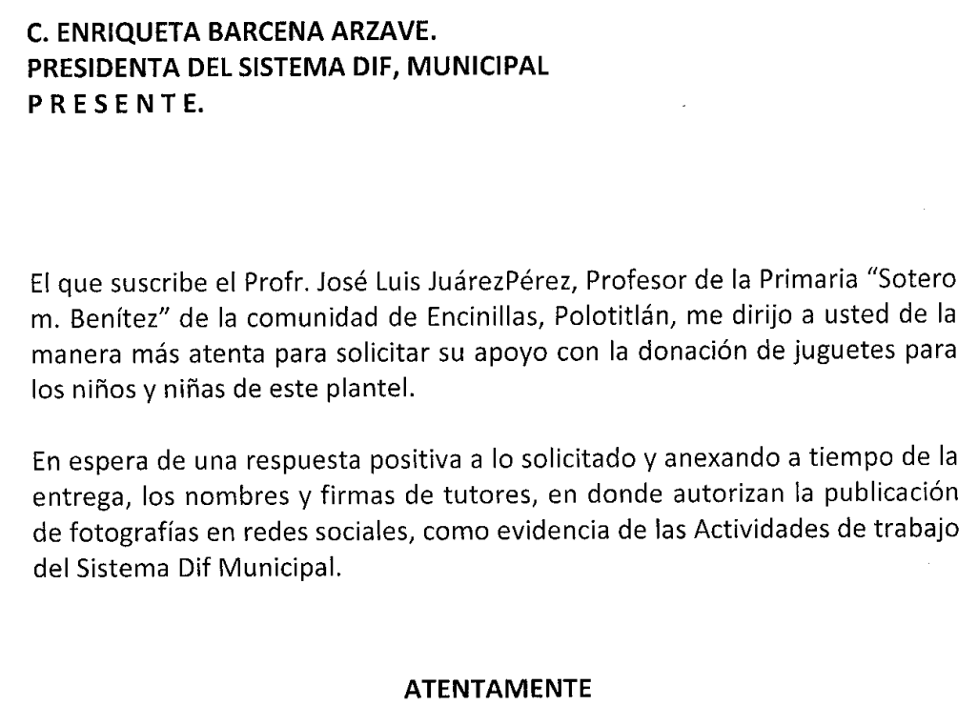



Así, destaca que el Sujeto Obligado manifestó que a través del documento antes ilustrado, los padres de familia otorgaron su consentimiento para la toma de fotografías a menores para su posterior publicación en redes sociales y/o medios electrónicos a fin de evidenciar el trabajo del Sistema DIF Municipal, sin embargo, respecto a lo anterior, este Instituto advierte que lo entregado por el Sujeto Obligado corresponde a cinco hojas blancas, en las que suponiendo sin conceder, los padres de familia de la escuela primaria Profesor Sotero M. Benítez, asentaron su nombre y firma, en presumible otorgamiento del consentimiento respectivo.

Lo anterior, en virtud que si bien, es cierto que este Instituto no cuenta con atribuciones para dudar de la veracidad de lo manifestado en respuesta por los Sujetos Obligados, en el caso en particular, no debe dejarse de lado que, la versión pública del supuesto consentimiento presentado por el Ente Recurrido, no aporta los elementos necesarios para que este Instituto cuenta con la certeza que a través de las firmas de dichas hojas, se otorgó el consentimiento para la publicación de fotografías de menores, máxime la responsabilidad que representa el tratamiento de dichos datos sensibles.

Respecto a lo anterior, es pertinente analizar la naturaleza de la información solicitada por la Particular, por ende, resulta necesario traer a colación lo establecido en la Ley de Protección de Datos Personales en Posesión de Sujetos Obligados del Estado de México y Municipios, a saber:

Título Primero
De las Disposiciones Generales
CAPÍTULO PRIMERO
DEL OBJETO Y ÁMBITO DE APLICACIÓN DE LA LEY

Glosario Artículo 4. Para los efectos de esta Ley se entenderá por:
I a IV…
V. Aviso de Privacidad: al documento físico, electrónico o en cualquier formato generado por el responsable que es puesto a disposición del Titular con el objeto de informarle los propósitos del tratamiento al que serán sometidos sus datos personales.
VI a XL…
XLI. Responsable: a los sujetos obligados a que se refiere la presente Ley que deciden sobre el tratamiento de los datos personales.
XLII…
XLIII. Sistema de datos personales: a los datos personales contenidos en los archivos de un sujeto obligado que puede comprender el tratamiento de una o diversas bases de datos para el cumplimiento de una o diversas finalidades.
XLIV al LII…
Título Segundo
De los Principios y Disposiciones
Aplicables al Tratamiento de la Información

CAPÍTULO SEGUNDO
DEL AVISO DE PRIVACIDAD

Comunicación del Aviso de Privacidad

Artículo 29. Los responsables pondrán a disposición de la o el titular en formatos impresos, digitales, visuales, sonoros o de cualquier otra tecnología, el aviso de privacidad, en las modalidades simplificado e integral.

Del Aviso de Privacidad Integral

Artículo 30. Cuando los datos hayan sido obtenidos personalmente de la o el titular, el aviso de privacidad integral deberá ser facilitado en el momento en el que se recabe el dato de forma clara y fehaciente, a través de los formatos por los que se recaban, salvo que se hubiere facilitado el aviso con anterioridad, supuesto en el que podrá instrumentarse una señal de aviso para cumplir con el principio de responsabilidad.

Cuando los datos se obtengan de manera indirecta, el responsable adoptará los mecanismos necesarios para que la o el titular acceda al aviso de privacidad integral, salvo que exista constancia de que la o el titular ya fue informado del contenido del aviso de privacidad.

Contenido del Aviso de Privacidad Integral

Artículo 31. El aviso de privacidad integral contendrá la información siguiente:

I. La denominación del responsable.
II. El nombre y cargo del administrador, así como el área o unidad administrativa a la que se encuentra adscrito.
III. El nombre del sistema de datos personales o base de datos al que serán incorporados los datos personales.
IV. Los datos personales que serán sometidos a tratamiento, identificando los que son sensibles.
V. El carácter obligatorio o facultativo de la entrega de los datos personales.
VI. Las consecuencias de la negativa a suministrarlos.
VII. Las finalidades del tratamiento para las cuales se obtienen los datos personales, distinguiendo aquéllas que requieran el consentimiento de la o el titular.
VIII. Cuando se realicen transferencias de datos personales se informará:
a) Destinatario de los datos.
b) Finalidad de la transferencia.
c) El fundamento que autoriza la transferencia.
d) Los datos personales a transferir.
e) Las implicaciones de otorgar, el consentimiento expreso.

Cuando se realicen transferencias de datos personales que requieran consentimiento, se acreditará el otorgamiento.
IX. Los mecanismos y medios estarán disponibles para el uso previo al tratamiento de los datos personales, para que la o el titular, pueda manifestar su negativa para la finalidad y transferencia que requieran el consentimiento de la o el titular.
X. Los mecanismos, medios y procedimientos disponibles para ejercer los derechos ARCO, indicando la dirección electrónica del sistema para presentar sus solicitudes.
XI. La indicación por la cual la o el titular podrá revocar el consentimiento para el tratamiento de sus datos, detallando el procedimiento a seguir para tal efecto.
XII. Cuando aplique, las opciones y medios que el responsable ofrezca a las o los titulares para limitar el uso o divulgación, o la portabilidad de datos.
XIII. Los medios a través de los cuales el responsable comunicará a los titulares los cambios al aviso de privacidad.
XIV. El cargo y domicilio del encargado, indicando su nombre o el medio por el cual se pueda conocer su identidad.
XV. El domicilio del responsable, y en su caso, cargo y domicilio del encargado, indicando su nombre o el medio por el cual se pueda conocer su identidad.
XVI. El fundamento legal que faculta al responsable para llevar a cabo el tratamiento.
XVII. El procedimiento para que se ejerza el derecho a la portabilidad.
XVIII. El domicilio de la Unidad de Transparencia.
XIX. Datos de contacto del Instituto, incluidos domicilio, dirección del portal informativo, correo electrónico y teléfono del Centro de Atención Telefónica, para que la o el titular pueda recibir asesoría o presentar denuncias por violaciones a las disposiciones de la Ley.

Del Aviso de Privacidad Simplificado
Artículo 32. Cuando los datos sean obtenidos directamente de la o el titular, por cualquier medio electrónico, óptico, sonoro, visual o a través de cualquier otra tecnología, el aviso de privacidad será puesto a disposición en lugar visible, previendo los medios o mecanismos para que la o el titular conozca el texto completo del aviso.
La puesta a disposición del aviso de privacidad, no exime al responsable de su obligación de proveer los mecanismos para que la o el titular pueda conocer el contenido del aviso de privacidad integral.

Contenido del Aviso de Privacidad Simplificado

Artículo 33. El aviso de privacidad simplificado deberá contener, al menos, la información a que se refieren las fracciones I, VII, VIII y IX del artículo relativo al contenido del aviso de privacidad integral.

Excepciones para la comunicación previa del Aviso de Privacidad

Artículo 34. No será necesario proporcionar el aviso de privacidad de manera previa, a la o el titular, cuando:
I. Expresamente una ley lo prevea.
II. Los datos personales se obtengan de manera indirecta.
III. Se trate de urgencias médicas, seguridad pública, o análogas en las cuales se ponga en riesgo la vida o la libertad de las personas, en términos de la legislación de la materia.
IV. Resulte imposible dar a conocer a la o el titular el aviso de privacidad, de manera directa o ello exija esfuerzos desproporcionados, en tales casos, el responsable instrumentará medidas compensatorias de comunicación masiva de acuerdo con los criterios que para tal efecto emitan el Instituto y el Sistema Nacional.
En el supuesto previsto en la fracción II del presente artículo, cuando los datos personales se obtengan de manera indirecta, es decir, no hayan sido obtenidos personal o directamente de su titular y el tratamiento tenga una finalidad diversa a la que originó su obtención, el responsable deberá comunicar el aviso de privacidad dentro de los tres meses siguientes al momento del registro de los datos, salvo que exista constancia de que la o el titular ya fue informado del contenido del aviso de privacidad por el transferente.

En los demás casos, es decir, cuando la finalidad sea análoga y compatible con aquella que originó su tratamiento conforme lo señalado en la presente Ley, el aviso de privacidad será comunicado al titular en los mismos términos del párrafo anterior.

De la normatividad antes transcrita se desprende que los responsables; es decir, los Sujetos Obligados que deciden sobre el tratamiento de los datos personales, son aquellos que generan el aviso de privacidad y ponen a disposición de la o el titular en formatos impresos, digitales, visuales, sonoros o de cualquier otra tecnología, el mismo, con las especificaciones antes citadas.

De igual forma, dicho cuerpo normativo, establece como responsabilidad administrativa de los Sujetos Obligados el no contar con el aviso de privacidad u omitir los elementos regulados en los artículos citados; por lo que se dilucida que cada Sujeto Obligado debe contar con los avisos de privacidad respectivos.

Ahora bien, por cuanto hace a los consentimientos solicitados, se debe traer al estudio el artículo 20 de la Ley de Protección de Datos Personales en Posesión de Sujetos Obligados del Estado de México, el cual estipula lo siguiente:

Tipos de consentimiento
Artículo 20. El consentimiento podrá manifestarse de forma expresa o tácita.
El consentimiento será tácito cuando habiéndose puesto a disposición de la o el titular el aviso de privacidad, éste no manifieste su voluntad en sentido contrario. Por regla general será válido el consentimiento tácito, salvo que la Ley o las disposiciones legales aplicables exijan que la voluntad del titular se manifieste expresamente.
El consentimiento será expreso cuando la voluntad de la o el titular se manifieste verbalmente, por escrito, por medios electrónicos, ópticos, signos inequívocos o por cualquier otra tecnología, de acuerdo con la naturaleza del tratamiento, cuando así lo requiera una ley o los datos sean tratados para finalidades distintas.
Cuando el tratamiento sea de datos personales sensibles, el consentimiento será expreso y por escrito.
El responsable obtendrá el consentimiento expreso y por escrito de la o el titular para su tratamiento, a través de su firma autógrafa, firma electrónica, o cualquier mecanismo de autenticación que al efecto se establezca, salvo en los casos previstos en esta Ley.
(Énfasis añadido)

En este sentido, se advierte que las formas en que se puede obtener el consentimiento para el tratamiento de los datos personales, es de manera expresa o tácita, sin embargo, las imágenes de una persona, en este caso, de los menores de edad, son considerados datos sensibles, de conformidad con lo establecido en los artículos 7, 8 y 27 de la Ley de Protección de Datos Personales en Posesión de Sujetos Obligados del Estado de México, en consecuencia, lo indicado por el Sujeto Obligado deberá atenderse considerando lo siguiente:

Datos personales sensibles
Artículo 7. Por regla general no podrán tratarse datos personales sensibles, salvo que se cuente con el consentimiento expreso, inequívoco y explícito o en su defecto, se trate de los casos establecidos en el artículo 21 de la presente Ley.

Los datos personales sensibles y de naturaleza análoga en términos de las disposiciones legales aplicables estarán especialmente protegidos con medidas de seguridad de alto nivel.

Datos personales de niñas, niños y adolescentes
Artículo 8. En el tratamiento de datos personales de niñas, niños y adolescentes se privilegiará el interés superior de éstos, en términos de la Ley General de los Derechos de Niñas, Niños y Adolescentes, la Ley de Niñas, Niños y Adolescentes del Estado de México y las demás disposiciones legales aplicables, y se adoptarán las medidas idóneas para su protección.
El consentimiento se hará por conducto de la o el titular de la patria potestad o tutela, y el responsable del tratamiento obtendrá su autorización por escrito, así mismo verificará que el consentimiento fue dado o autorizado por la o el titular de la patria potestad o tutela sobre la niña, niño o adolescente.

No se publicarán los datos personales de niñas, niños y adolescentes, a excepción del consentimiento de su representante y no sea contraria al interés superior de la niñez.

Tratándose de obligaciones de transparencia o análogas, se publicará el nombre de la o el representante, acompañado del seudónimo del menor.

El responsable podrá limitar el acceso de la o el representante a los datos personales sensibles de adolescentes, en aquellos casos que se puedan afectar sus derechos humanos siempre y cuando no contravenga el interés superior.

Principio de Responsabilidad

Artículo 27. El responsable cumplirá con los principios de protección de datos establecidos por esta Ley, debiendo adoptar las medidas necesarias para su aplicación. Lo anterior cuando los datos fueren tratados por un encargado o tercero a solicitud del sujeto obligado.

El responsable deberá tomar las medidas necesarias y suficientes para garantizar que el aviso de privacidad dado a conocer a la o el titular, será respetado en todo momento y por terceros que guarde alguna relación jurídica.

El responsable implementará los mecanismos previstos en la presente Ley para acreditar el cumplimiento de los principios, deberes y obligaciones establecidos y rendirá cuentas sobre el tratamiento de datos personales en su posesión a la o el titular y al Instituto, caso en el cual deberá observar la Constitución y los tratados internacionales en los que el Estado mexicano sea parte, en lo que no se contraponga con la normativa mexicana podrá valerse de estándares o mejores prácticas nacionales o internacionales para tales fines.
(Énfasis añadido)

Por lo anterior, se comprueba que el Sujeto Obligado para realizar el tratamiento, debió contar con el Aviso de Privacidad que le permitía hacer el tratamiento de los datos personales sensibles, tales como, la publicación de fotografías de menores a los que se les entregaron juguetes en razón de las actividades propias del Sistema DIF Municipal.

En conclusión, el Sujeto Obligado resulta competente para conocer de la información solicitada y debe contar con avisos de privacidad, así como consentimientos firmados por los padres o tutores de los menores de edad que fueron fotografiados o bien, documento que otorgue la certeza de que la transmisión y el tratamiento de esos datos fueron aprobados por los padres o tutores.

Ahora bien, no se deja de lado que el Particular en su solicitud de acceso, señaló requerir los avisos de privacidad correspondientes a diversas escuelas, sin precisar el número y/o nombre de estas, así mismo, tampoco fijó de forma precisa la temporalidad de la información que requiere, en consecuencia, conviene reproducir en la Presente, el criterio número 03/19 emitido por el Pleno del Órgano Garante Nacional, mismo que por rubro y texto, reza lo siguiente:

Periodo de búsqueda de la información. En el supuesto de que el particular no haya señalado el periodo respecto del cual requiere la información, o bien, de la solicitud presentada no se adviertan elementos que permitan identificarlo, deberá considerarse, para efectos de la búsqueda de la información, que el requerimiento se refiere al año inmediato anterior, contado a partir de la fecha en que se presentó la solicitud.
(Énfasis añadido)

En el tenor del criterio en cita, se entiende que el requerimiento del Particular, versa sobre la entrega de juguetes por parte del Sistema DIF Municipal de Polotitlán durante el lapso comprendido del trece de enero de dos mil veintiuno al trece de enero de dos mil veintidós, en razón de ser la fecha en que la solicitud de acceso con folio 00011/POLOTI/IP/2022 y 00012/POLOTI/IP/2022 se recibió en el Sistema de Acceso a la Información Mexiquense SAIMEX, por lo tanto, los avisos de privacidad correspondientes, de ser el caso que se entregaran juguetes en diversas escuelas de la localidad del Ayuntamiento, y que de dicho acto se tomarán evidencias para su posterior publicación, deberán ser puestos a disposición del Particular.

No obstante, de ser el caso que no se haya publicado evidencia de diversas escuelas en las que se donaron juguetes, el Sujeto Obligado deberá hacerlo del conocimiento del Particular, de forma simple con la finalidad de tener por atendida completamente la pretensión de este último.

Por lo antes expuesto, se considera procedente la entrega de los documentos:

- Avisos de privacidad y documentos que avalen el tratamiento de los datos personales de los menores por parte del Ayuntamiento de Polotitlán y/o el Sistema DIF Municipal, respecto a la publicación de fotografía en virtud de la donación de juguetes en las diversas escuelas de la entidad, sin dejar de lado a la mencionada en informe justificado.

Para el caso de que derivado de la búsqueda exhaustiva y razonable en las áreas competentes no se localice la información solicitada, el Sujeto Obligado deberá remitir el acuerdo que declare la inexistencia de la información de conformidad con lo dispuesto en los artículos 19 párrafo tercero y 169 de la Ley de Transparencia y Acceso a la Información Pública del Estado de México y Municipios.

En caso de que sea necesario clasificar datos personales y elaborar versiones públicas, deberá entregar el Acuerdo del Comité de Transparencia mediante el cual se funde y motive la eliminación de la información confidencial, en términos de los artículos 49, fracciones II y VII, 143, fracción I y 149, de la Ley de Transparencia y Acceso a la Información Pública del Estado de México y Municipios.

Análisis de 2. c) Nómina de la primera quincena de enero de dos mil veintiuno y 2. d) Relación del personal nuevo que se dio de alta durante el 2022 con el cargo que desempeñan.

Cabe resaltar que por cuanto hace a la nómina, el Sujeto Obligado en un primer momento, únicamente refirió un listado en el que se observan la denominación de diversos cargos al interior de la Administración Pública Municipal y señaló que los detalles complementarios de la nómina corresponden a información susceptible de clasificar en términos del artículo 143 de la Ley de Transparencia y Acceso a la Información Pública del Estado de México y Municipios.

Por lo tanto, compartió lo que a su decir, da cuenta de la pretensión del Particular, en los términos siguientes:
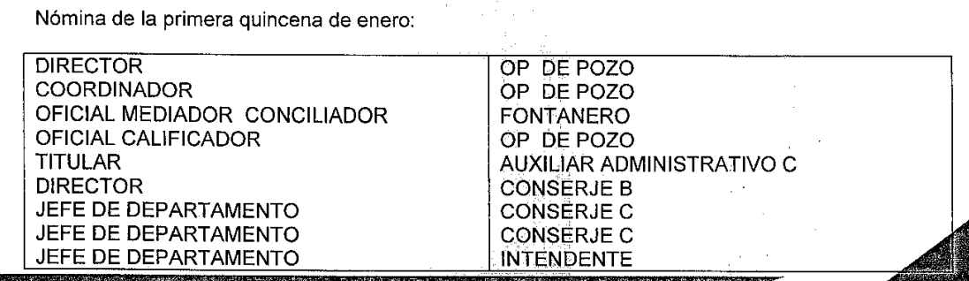

Ahora bien, respecto al personal que se dio de alta en la Administración Pública Municipal en el ejercicio fiscal en curso, señaló únicamente la siguiente información:

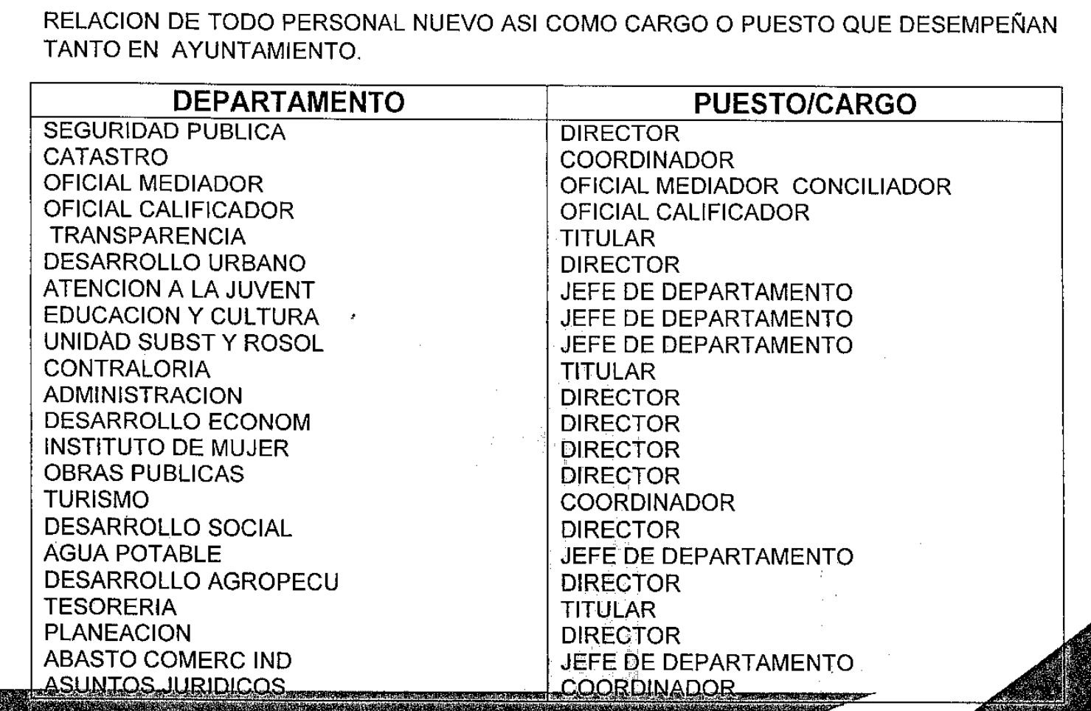

Conforme a lo expuesto, los motivos o razones del Particular que hizo valer en los diversos escritos recursales, versan en razón que no se le entregan los nombres de los nuevos servidores públicos, así como la nómina general de la primera quincena de enero del ejercicio actual; por ello, es necesario traer a colación, el artículo 147 de la Constitución Política del Estado Libre y Soberano de México, que establece que los trabajadores al servicio del Estado, como los miembros de los Ayuntamientos, recibirán una remuneración adecuada e irrenunciable por el desempeño de su empleo, cargo o comisión, que será determinada en el presupuesto de egresos que corresponda.

En orden de ideas, el artículo 3°, fracción XXXII, del Código Financiero del Estado de México y Municipios establece que la remuneración consiste en los pagos hechos por concepto de sueldo, compensaciones, gratificaciones, habitación, primas, comisiones, prestaciones, en especie y cualquier otra percepción o prestación que se entregue al servidor por su trabajo.
Da la misma manera, el Anexo IV.5 Glosario de Términos, del Manual para la Planeación, Programación y Presupuesto de Egresos Municipal para el ejercicio fiscal dos mil veinte, establece que la remuneración es la percepción de un trabajador o retribución monetaria que se da en pago por su servicio o actividad desarrollada.

En ese contexto, el artículo 70, fracción VIII, de la Ley General de Transparencia y Acceso a la Información Pública y 92, fracción VIII, de la Ley de Transparencia y Acceso a la Información Pública del Estado de México y Municipios, establece que los Sujetos Obligados deberán poner a disposición del público de manera permanente y actualizada, las remuneraciones brutas y netas de todos los servidores públicos, que incluya todas las percepciones, entre las cuales, se encuentran los sueldos, prestaciones, gratificaciones, primas, comisiones, dietas, bonos, estímulos, ingresos, entre otros.

Además, el Anexo IV.2 Clasificación por objeto del gasto, del Manual para la Planeación, Programación y Presupuesto de Egresos Municipal para el ejercicio fiscal dos mil veinte, establece que los Presupuestos de Egresos Municipales, se tendrán que generar, conforme al “Clasificador por Objeto del Gasto”, el cual se conforma de diversos capítulos, entre los cuales, se encuentra el 1000 Servicios Personales, que agrupa las remuneraciones del personal al servicio de los entes públicos, tales como el sueldo, salarios, dietas, honorarios, prestaciones, obligaciones laborales, gratificaciones, entre otras.

En ese orden de ideas, respecto a la nómina, el Glosario localizado en la página de Transparencia Presupuestaria de la Secretaría de Hacienda y Crédito Público (http://www.transparenciapresupuestaria.gob.mx/es/PTP/Glosario, consultado el treinta de agosto de dos mil veintiuno, a las doce horas), establece que es el documento contable que contiene la relación de los trabajadores con las percepciones monetarias de cada uno; además, que también se refiere al recibo individual y justificativo que indica los sueldos de los trabajadores, incluyendo las prestaciones y deducciones correspondientes.

De la misma manera, el Glosario de términos más usuales en la Administración Pública Federal, emitido por la Secretaría de Hacienda y Crédito Público (http://www.apartados.hacienda.gob.mx/contabilidad/documentos/informe_cuenta/1998/cuenta_publica/Glosario/n.htm, consultada treinta de agosto de dos mil veintiuno, a las doce horas), establece que la nómina es un listado general de los trabajadores de una institución, en el cual se asientan las percepciones brutas, deducciones y alcance neto de las mismas.

Conforme a lo anterior, se puede advertir que la nómina se puede referir a lo siguiente:

- Relación de trabajadores con las percepciones monetarias de cada uno.

- Recibo individual que contiene las prestaciones y deducciones de un trabajador.

- Listado general de los servidores públicos de una institución o dependencia, en el cual se asientan las percepciones brutas, deducciones y alcance neto de las mismas.

Así, se logra advertir que la pretensión del hoy Recurrente es obtener el documento que muestre las remuneraciones de todos los servidores públicos del Ayuntamiento de Polotitlán, desagregado por sueldos (bruto y neto), prestaciones y deducciones, correspondiente a la primera quincena del mes de enero de dos mil veintidós, en tal virtud, es pertinente referir que, conforme a lo establecido por la Ley de Fiscalización Superior del Estado de México, en su artículo 2 fracción XI, se entiende al informe trimestral como:

“Artículo 2. Para los efectos de la presente Ley, se entenderá por:
I a X…
XI. Informe Trimestral: Al documento físico y/o electrónico que trimestralmente presentan las entidades fiscalizables sobre la situación económica, las finanzas públicas, y en su caso deuda pública para su análisis al Órgano Superior, a través de las tesorerías municipales y la Secretaría de Finanzas y, en su caso, las áreas competentes;
XII a XIX…

De lo anterior, se advierte que el informe trimestral es el documento por medio del cual, la Tesorería Municipales describen la manera en cómo ejercen y aplican sus recursos; informe que deben enviar al Órgano Superior de Fiscalización para su estudio de manera trimestral.

Ahora bien, los informes que remiten los Tesoreros Municipales al Órgano Superior de Fiscalización del Estado de México (OSFEM), deben contener todo lo relacionado al tema a examinar y toda vez que este Órgano es el encargado de fiscalizar las cuentas públicas de las Entidades Estales de acuerdo a lo señalado por la Ley de Fiscalización Superior del Estado de México, la cual lo faculta para crear los lineamientos, criterios, procedimientos, métodos y sistemas para las acciones de control y evaluación que se deben de seguir para los informes trimestrales; según lo establecido en el artículo 8, que a la letra dice:

“Artículo 8.- El Órgano Superior tendrá las siguientes atribuciones:
I a X…
XI. Establecer los lineamientos, criterios, procedimientos, métodos y sistemas, así como todas aquellas disposiciones de carácter general para las acciones de control y evaluación, necesarios para la fiscalización de las cuentas públicas y los informes trimestrales;
XII a XXXVI…

De lo anterior, el Órgano Superior de Fiscalización emite anualmente los Lineamientos para la elaboración y presentación de los Informes Municipales, los cuales tienen como objetivo establecer las especificaciones necesarias que las entidades fiscalizables deben cumplir para la elaboración y presentación del documento referido. Estos Lineamientos son de observancia general para todos los servidores públicos de las entidades fiscalizables que desempeñen un empleo, cargo o comisión, de cualquier naturaleza en la administración pública municipal y que manejen recursos públicos como lo son los Municipios.

En ese orden de ideas, el artículo 3°, fracción XXXII, del Código Financiero del Estado de México y Municipios establece que la remuneración consiste en los pagos hechos por concepto de sueldo, compensaciones, gratificaciones, habitación, primas, comisiones, prestaciones, en especie y cualquier otra percepción o prestación que se entregue al servidor por su trabajo.

Ahora bien, en los Lineamientos antes referidos, se advierte del análisis que nos ocupa, específicamente el Disco 4, relativo a la información de nómina, el cual describe cómo debe llevarse a cabo la presentación de la información tal y como se muestra en las siguientes imágenes:
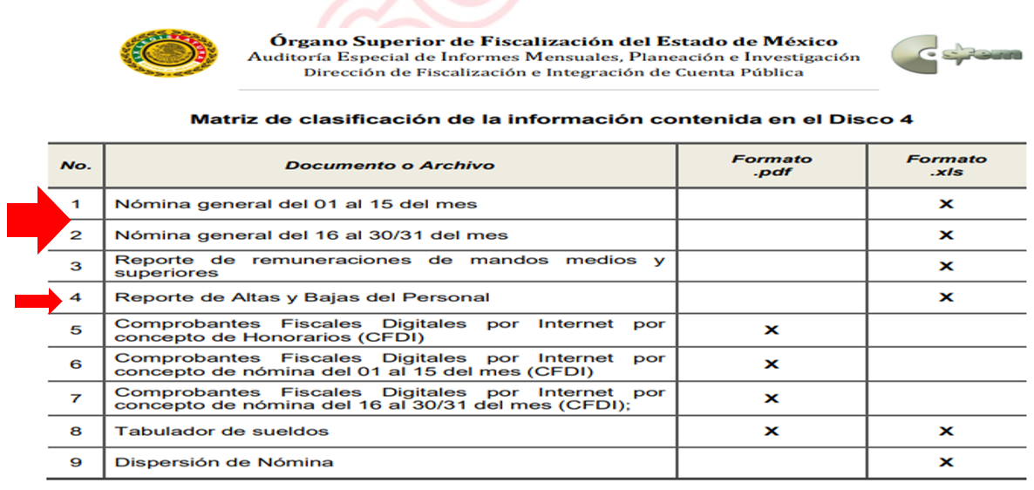
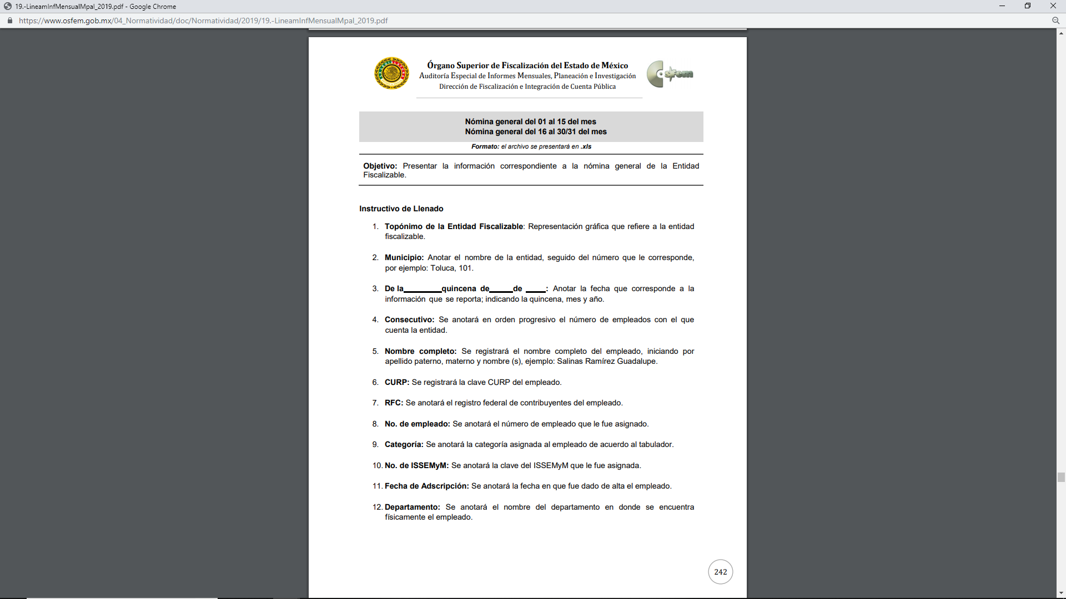

Atento a lo anterior, resulta claro que si bien, existe fuente obligacional que constriñe al Sujeto Obligado, para entregar los informes trimestrales al OSFEM de conformidad la Ley de Fiscalización Superior del Estado de México, en los cuales se incluye lo referente a los recibos de nómina que comprende la información relativa al pago de las remuneraciones de cada uno de los servidores públicos correspondiente a un periodo determinado, así como a las altas de personal que registró el Sujeto Obligado, no obstante, es necesario precisar que la solicitud de acceso con folio 00010/POLOTI/IP/2022, se presentó el trece de enero de esta anualidad; tal y como se ilustra a continuación:

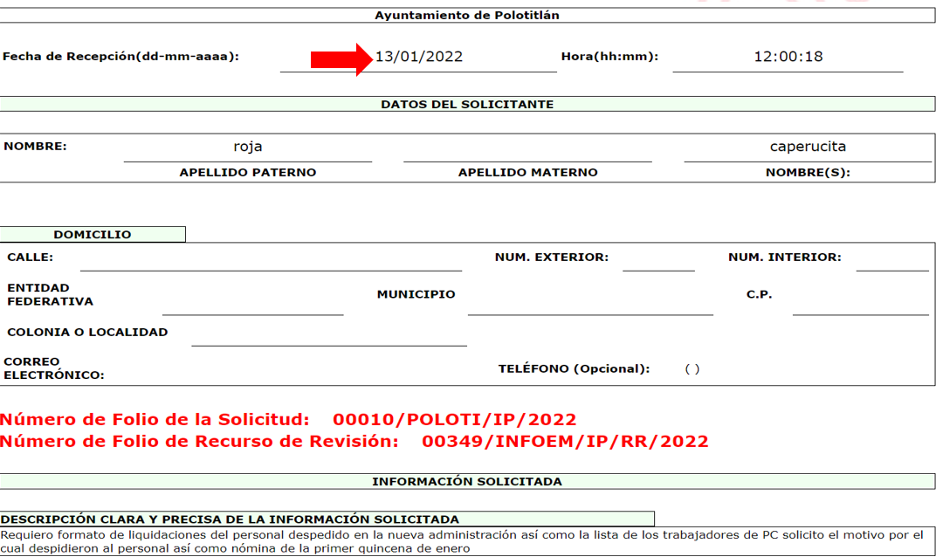

Por lo anteriormente expuesto, es claro que a la fecha de la solicitud de acceso en estudio, la primera quincena de enero de dos mil veintidós aún no había sido pagada a los servidores públicos del Ayuntamiento de Polotitlán, puesto que, es hasta el día quince de dicho mes, en que los montos correspondientes, son dispersados a los funcionarios en servicio; y en ese tenor, los Sujetos Obligados únicamente se encuentran constreñidos a hacer entrega de la información solicitada que obre en sus archivos, esto es, a la documentación generada a la fecha de la solicitud -trece de enero de dos mil veintidós- por lo que, respecto a la nómina del primero al quince de enero de dos mil veintidós, este Instituto se encuentra impedido para requerir la entrega de los documentos correspondientes al Sujeto Obligado.

Ahora bien, en virtud del razonamiento expuesto, se dejan a salvo los derechos del Particular para que, de convenir a sus intereses, presente una nueva solicitud de acceso a la información ante el Ayuntamiento de Polotitlán, en la que solicite la nómina correspondiente a la primera quincena de enero del ejercicio actual.

Finalmente, no pasa desapercibido que por cuanto hace a las altas de personal, dicha información no se encuentra sujeta a una temporalidad, por lo que, de ser el caso que del primero al trece de enero de dos mil veintidós, el Sujeto Obligado haya realizado altas de personal, deberá hacer entrega de los documentos que den cuenta del nombre y cargo ocupado por los servidores públicos entrantes, esto, con la finalidad, de atender la pretensión del Particular.

Así, en conclusión a todo lo antes expuesto, se colige que las respuestas del Sujeto Obligado a las solicitudes con folio 00011/POLOTI/IP/2022, 00012/POLOTI/IP/2022 y 00004/POLOTI/IP/2022 satisfacen parcialmente el derecho de acceso a la información pública, esto, en razón que se entregó parte de lo solicitado por el Particular, por ello, en consecuencia deviene MODIFICAR las respuestas del Sujeto Obligado, a fin de ORDENAR, que previa búsqueda exhaustiva y razonable entregue vía el Sistema de Acceso a la Información Mexiquense (SAIMEX), los formatos de aviso de privacidad para el manejo de datos personales sensibles de menores, respecto a la toma de fotografías como evidencia del Sistema DIF Municipal, por las donaciones de juguetes realizadas dentro del período del trece de enero de dos mil veintiuno al trece de enero de dos mil veintidós, así como de ser el caso, las altas de personal realizadas del primero al trece de enero del ejercicio en curso.

Ahora bien, respecto a la solicitud con folio 00010/POLOTI/IP/2022 antecedente el Recurso de Revisión 00349/INFOEM/IP/RR/2022 conviene señalar que el medio de defensa interpuesto quedó sin materia, esto, en razón que los motivos o razones de inconformidad hechos valer por el Particular versan en la entrega de la nómina de la primera quincena de enero del ejercicio fiscal en curso, así como en el nombre del personal que causó baja por el cambio de la actual administración, lo cual, como se señaló en líneas anteriores, no procede la entrega de la información peticionada en virtud que a la fecha de la solicitud no se había realizado el pago de la primera quincena de enero, además, que los nombres de las personas que dejaron de laborar en el Ayuntamiento y/o DIF de Polotitlán se entregaron por medio de informe justificado, por lo tanto, es procedente SOBRESEER el medio de defensa referido, en el tenor que se actualizó la causal prevista en la fracción V del artículo 192 de la Ley Local de la materia, conforme a lo siguiente:

Artículo 192. El recurso será sobreseído, en todo o en parte, cuando una vez admitido, se actualicen alguno de los siguientes supuestos:

I. El recurrente se desista expresamente del recurso;
II. El recurrente fallezca o, tratándose de personas jurídicas colectivas, se disuelva;
III. El sujeto obligado responsable del acto lo modifique o revoque de tal manera que el recurso de revisión quede sin materia;
IV. Admitido el recurso de revisión, aparezca alguna causal de improcedencia en los términos de la presente Ley; y
V. Cuando por cualquier motivo quede sin materia el recurso
SEXTO. Decisión

Con fundamento en el artículo 186, fracción II, de la Ley de Transparencia y Acceso a la Información Pública del Estado de México y Municipios, este Instituto considera procedente MODIFICAR las respuestas rendidas en las solicitudes de acceso con números de folio 00011/POLOTI/IP/2022, 00012/POLOTI/IP/2022 y 00004/POLOTI/IP/2022; antecedentes de los Recursos de Revisión 00351/INFOEM/IP/RR/2022, 00348/INFOEM/IP/RR/2022 y 00346/INFOEM/IP/RR/2022

Con fundamento en el artículo 186, fracción I y 192, fracción V de la Ley de Transparencia y Acceso a la Información Pública del Estado de México y Municipios, este Instituto considera procedente SOBRESEER el Recurso de Revisión con folio 00349/INFOEM/IP/RR/2022 al haber quedado sin materia.

Términos de la Resolución para el Recurrente:

Recursos de Revisión con folio 00351/INFOEM/IP/RR/2022, 00348/INFOEM/IP/RR/2022 y 00346/INFOEM/IP/RR/2022

Este Instituto Garante, determinó modificar las respuestas que le entregó el Ayuntamiento de Polotitlán, en virtud que, como Sujeto Obligado, debe contar dentro de sus archivos con el formato correspondiente del aviso de privacidad para el manejo de datos sensibles, como en este caso usted refirió, fotografías de menores a los que se les entregaron juguetes en razón de las actividades del DIF Municipal, ahora bien, de ser el caso que el Ayuntamiento de Polotitlán no cuente con la información requerida, le deberá entregar Acuerdo de Inexistencia emitido por su Comité de Transparencia, en el que se le expliquen de forma clara y precisa, las razones de su inexistencia.

Así mismo, en virtud de la fecha de su solicitud de acceso, se determinó que de ser el caso que dentro del período comprendido del primero al trece de enero de dos mil veintidós, se hubieran realizado altas de personal en virtud del cambio de administración, se le deberá entregar en versión pública de ser procedente, los documentos en donde obren los nombres y cargos del personal nuevo.

Finalmente, el Recurso de Revisión con folio 00349/INFOEM/IP/RR/2022 se quedó sin materia y por ello, fue procedente sobreseerlo, esto, toda vez que las razones de inconformidad que manifestó en el mismo, se atendieron por el Sujeto Obligado y por cuanto hace a la nómina, se le informa que este Instituto, en virtud de la fecha de su requerimiento, se encuentra impedido para ordenar la entrega de una documentación que no había sido generada, por ello, es que se dejaron a salvo sus derechos para que, de convenir a sus intereses, presente un nuevo requerimiento de información ante el Ayuntamiento de Polotitlán.

La labor del Instituto de Transparencia Acceso a la Información Pública y Protección de Datos Personales del Estado de México y Municipios es apoyar a la población para acceder a la información pública y garantizar la protección de sus datos personales.

Por lo expuesto y fundado, este Pleno:

RESUELVE:

PRIMERO. Se MODIFICAN las respuestas a las solicitudes de acceso a la información, 00011/POLOTI/IP/2022, 00012/POLOTI/IP/2022 y 00004/POLOTI/IP/2022; por resultar parcialmente fundadas las razones o motivos de inconformidad hechos valer por el Recurrente, en los Recurso de Revisión 00351/INFOEM/IP/RR/2022, 00348/INFOEM/IP/RR/2022 y 00346/INFOEM/IP/RR/2022.

Se SOBRESEE el Recurso de Revisión con folio 00349/INFOEM/IP/RR/2022 al haber quedado sin materia.

SEGUNDO. Se ORDENA al Sujeto Obligado, a efecto de que entregue a través del Sistema de Acceso a la Información Mexiquense (SAIMEX); lo siguiente:

- Avisos de privacidad y documentos que avalen el tratamiento de los datos personales de los menores a los que se les entregó juguetes por parte del Sistema DIF Municipal y que hayan sido publicados en algún medio electrónico como evidencia de trabajo, del trece de enero de dos mil veintiuno al trece de enero de dos mil veintidós. Sin omitir los documentos respectivos de la escuela que fue señalada en informe justificado.

- Altas de personal del primero al trece de enero de dos mil veintidós en virtud del cambio de Administración.

Para el caso de que derivado de la búsqueda exhaustiva y razonable en las áreas competentes no se localice la información que se ordena entregar en el punto 1, el Sujeto Obligado deberá remitir el acuerdo en el que declare la inexistencia de la información de conformidad con lo dispuesto en los artículos 19, párrafo tercero y 169 de la Ley de Transparencia y Acceso a la Información Pública del Estado de México y Municipios.

Junto con la entrega de versiones públicas, se deberá entregar el Acuerdo del Comité de Transparencia mediante el cual se funde y motive la eliminación de la información confidencial, en términos de los artículos 49, fracciones II y VII, 143, fracción I y 149, de la Ley de Transparencia y Acceso a la Información Pública del Estado de México y Municipios.

TERCERO. NOTIFÍQUESE la presente resolución al Titular de la Unidad de Transparencia del Sujeto Obligado, para que conforme al artículo 186 último párrafo, 189 segundo párrafo y 194 de la Ley de Transparencia y Acceso a la Información Pública del Estado de México y Municipios; dé cumplimiento a lo ordenado dentro del plazo de diez días hábiles, e informe a este Instituto en un plazo de tres días hábiles siguientes sobre el cumplimiento dado a la presente.

De conformidad con el artículo 198 de la Ley de Transparencia y Acceso a la Información Pública del Estado de México y Municipios, de considerarlo procedente, el Sujeto Obligado de manera fundada y motivada, podrá solicitar una ampliación de plazo para el cumplimiento de la presente resolución.

CUARTO. NOTIFÍQUESE al Recurrente la presente Resolución, a través del Sistema de Acceso a la Información Mexiquense (SAIMEX), asimismo, se hace de su conocimiento que de conformidad con lo establecido en el artículo 196 de la Ley de Transparencia y Acceso a la Información Pública del Estado de México y Municipios, podrá promover el Juicio de Amparo en los términos de las leyes aplicables.

ASÍ LO RESUELVE, POR UNANIMIDAD DE VOTOS EL PLENO DEL INSTITUTO DE TRANSPARENCIA, ACCESO A LA INFORMACIÓN PÚBLICA Y PROTECCIÓN DE DATOS PERSONALES DEL ESTADO DE MÉXICO Y MUNICIPIOS, CONFORMADO POR LOS COMISIONADOS JOSÉ MARTÍNEZ VILCHIS, MARÍA DEL ROSARIO MEJÍA AYALA, SHARON CRISTINA MORALES MARTÍNEZ, LUIS GUSTAVO PARRA NORIEGA Y GUADALUPE RAMÍREZ PEÑA, EN LA DÉCIMA SESIÓN ORDINARIA CELEBRADA EL DIECISÉIS DE MARZO DE DOS MIL VEINTIDÓS, ANTE EL SECRETARIO TÉCNICO DEL PLENO, ALEXIS TAPIA RAMÍREZ.

